UTEID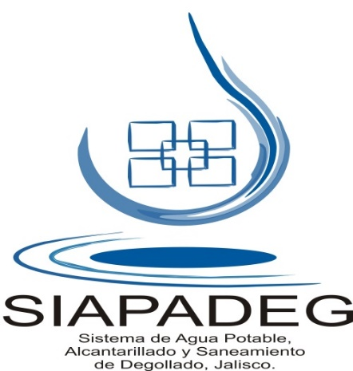
UNIDAD DE TRANSPARENCIA E INFORMACION DEL SIAPADEG La Unidad de Transparencia informa que, al 30 de septiembre del 2020, no se han llevado a cabo dichas evaluaciones y encuestas, a programas financiados con recursos públicos, es por eso que no se puede presentar esa información, esto referente al artículo 8, fracción III inciso f), de la Ley de Transparencia y Acceso a la Información Pública del Estado de Jalisco y sus municipios.

